**海外安全事件预警2月分析**

**本月安全概况**

* 国际公司健安部2016年2月1日-29日在海外安全事件动态跟踪及预警平台系统发布安全信息54条，其中官方预警2条。

重点关注国家：

* 伊拉克共发布24条安全信息，为当前政局骚乱、恐怖主义袭击、重要政局走势；
* 尼日利亚共发布9条安全信息，为恐怖主义事件和政府安全提醒；

其他国家发布安全信息情况请参见国际公司海外安全事件动态预警平台。

* 根据汇总安全事件判断，2月份高危国家为：伊拉克。
* 伊拉克2月份局势走势继续保持动荡。武装冲突和暴力袭击造成大量人员伤亡。国际公司协同伊拉克公司及相关单位已采取各项应急措施和准备工作。
* 中危国家：尼日利亚、巴西
* 尼日利亚尼日利亚部分地区近期出现拉沙热病迹象，过去6周发生几十起死亡病例，分布在包奇州、卡诺州、纳萨拉瓦州、尼日尔州、塔拉巴州、河流州、埃多州、高原州、贡贝州、奥约州共10个州。
* 巴西近期寨卡病毒（Zika Virus）蔓延，有蔓延全球之势，这是一种可能诱发新生儿先天性小头畸形症的病毒。

**官方预警信息**

本月共发布官方预警2条：乌干达1条；巴西1条。根据发布的预警信息当地公司都采取了相应的措施，提高了安保级别控制人员出入以应对安全事件发生。

1. 乌干达：西部地区发生局部骚乱，突显出差旅人员应在当地选举期间密切关注事态发展。2月26日宣布的当地选举结果有误，造成西部地区的本迪布焦区（Bundibugyo）爆发冲突事件，报道称至少12人死亡。尽管本次选举的投票率低于2月18日的普选，不过事态发展强调了在当地投票活动进行时，发生局部骚乱的可能性。3月2日、4日、8日和10日皆为投票日，人员应关注相关事态进展。
2. 巴西：城市中心因骚乱风险，请避开反对交通费调涨的示威活动。

因动乱风险，身处各市中心的人员应预期并避开诸多民间团体发起的新一轮示威活动，抗议公交费用的调涨。据悉，下一次抗议活动将于2月29日在阿雷格里港（Porto Alegre）举行。预计抗议人员将于当地时间17:30在市政厅前举行集会。当天在其它城市也有可能举行相关示威活动。

**重点关注国家曲线图**

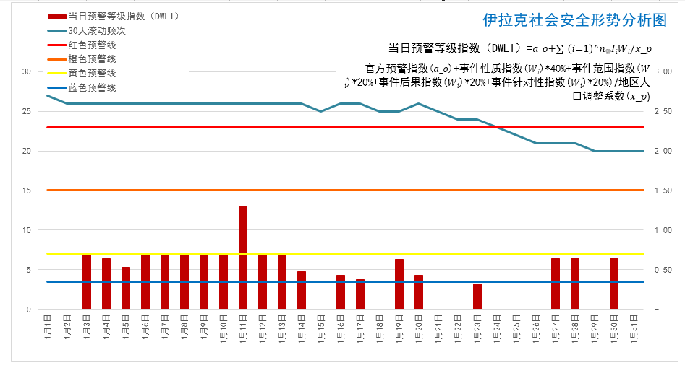

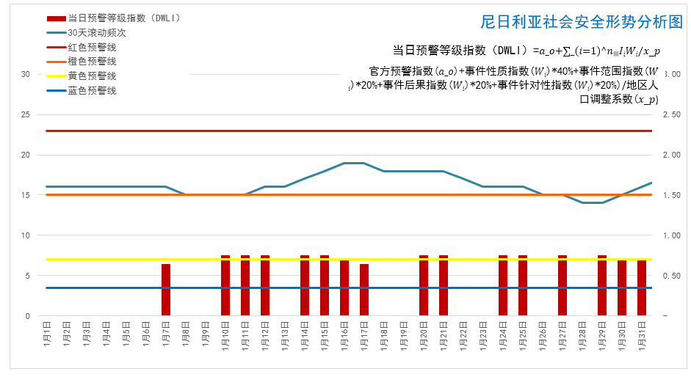

**备注：其他各国家安全事件曲线请参阅信息平台中具体内容。**